Manual de usuario

DESARROLLO BASADO EN MODELOS

BENEMÉRITA UNIVERSIDAD AUTÓNOMA DE PUEBLA

FACULTAD DE CIENCIAS DE LA COMPUTACIÓN

**Introducción**

Nomnoml es una herramienta para dibujar diagramas UML basados ​​en una sintaxis simple. Intenta mantener su sintaxis visual lo más cerca posible del diagrama UML generado sin recurrir a dibujos ASCII.

**Objetivo del Manual**

El objetivo que se tiene con el este manual, es dar a conocer a los usuarios las características y el modo de funcionamiento de la herramienta nomnoml.

1. Requerimientos

Para la utilización de la herramienta “nomnoml” se debe tener instalado el proyecto.

1. 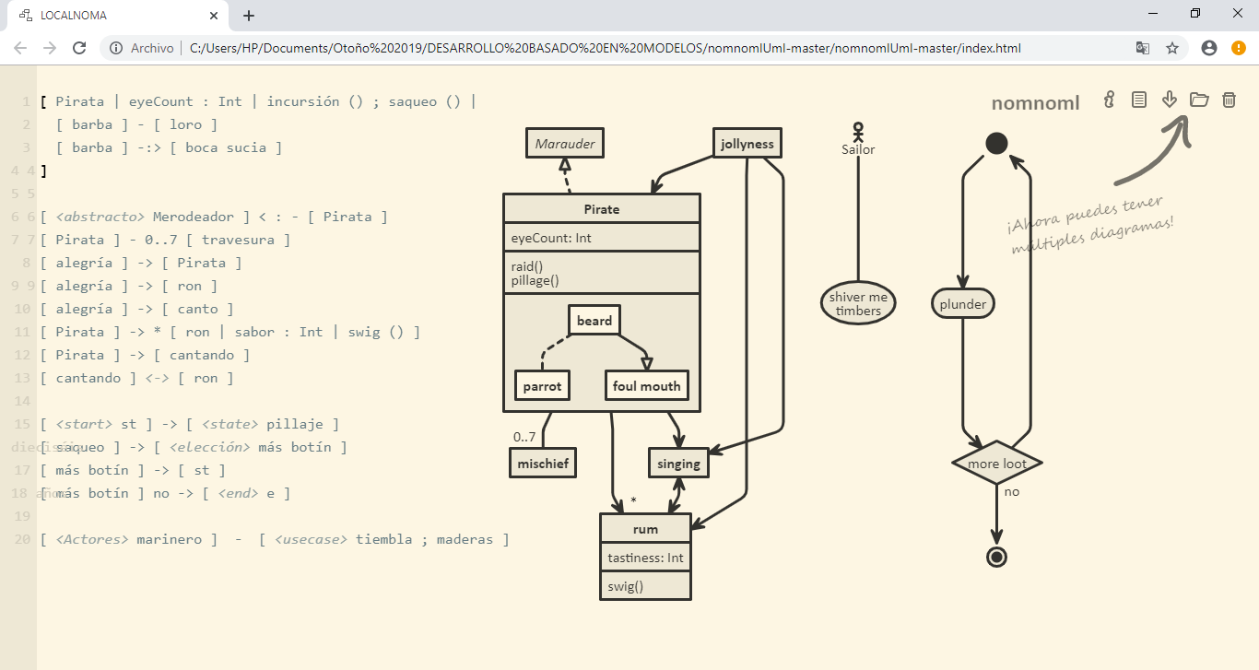Una vez se encuentre en la pantalla principal de “nomnoml”, podrá observar unos íconos en el lado superior derecho de su pantalla.
2. 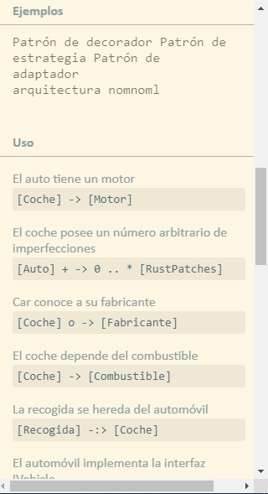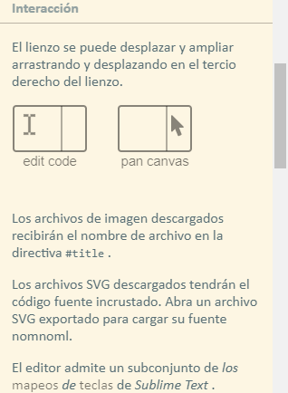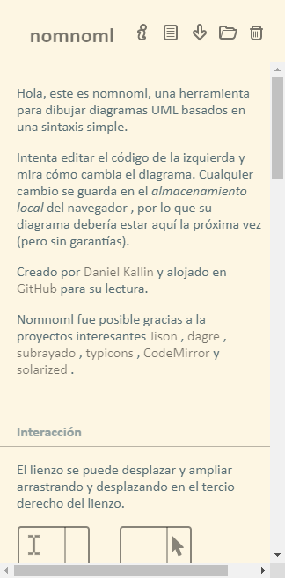En el primer ícono, podrá encontrar la información correspondiente y necesaria para trabajar con “nomnoml”.
3. 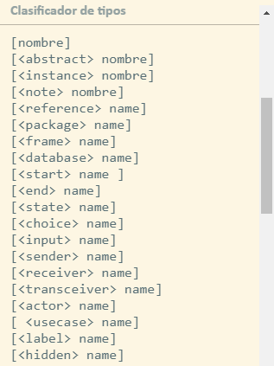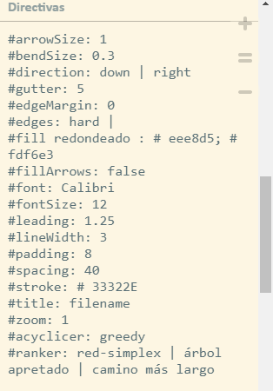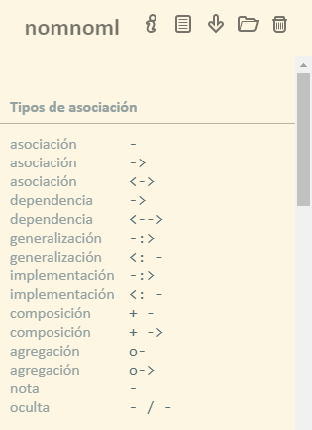En el siguiente ícono, podrá visualizar los tipos de asociación con los que puede trabajar, clasificador de tipos, directivas, clasificadores personalizados de “nomnoml” y algunos modificadores con los que dispone la herramienta.
4. En el siguiente ícono, tiene las diferentes opciones para para exportar su diagrama que ha creado en “nomnoml”.

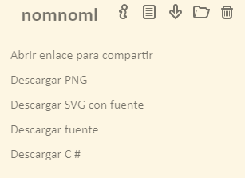

1. 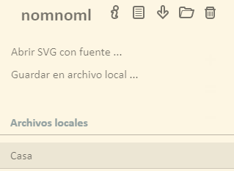Con el penúltimo ícono, podrá guardar o exportar su diagrama.
2. 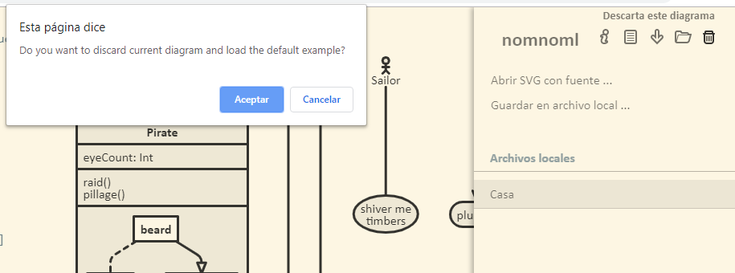El último ícono, es para eliminar su diagrama. Si desea eliminar su diagrama le aparecerá una ventana donde le dice que, si está seguro de eliminar el diagrama, si es así le da en aceptar o de caso contrario en cancelar.

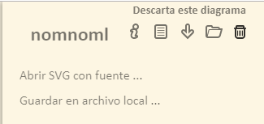

1. Para realizar un diagrama UML es muy sencillo, solo tiene que editar el diagrama de ejemplo, o algún otro existente en la parte izquierda de la pantalla. Conforme vaya codificando su diagrama, en el lado derecho de su pantalla se mostrará su diagrama UML resultante.

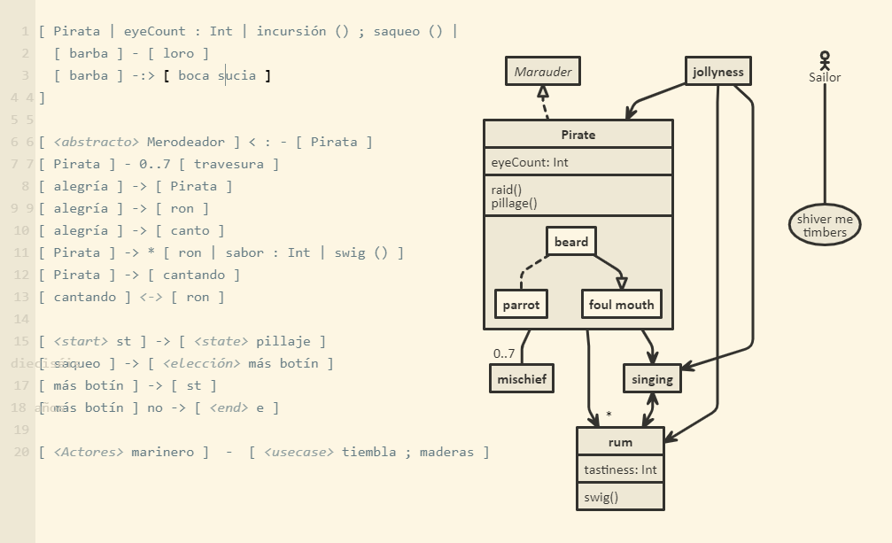

1. Una vez creado su diagrama UML, podrá realizar cualquier acción de las antes mencionadas que usted desee.